Pecorino bagnolese
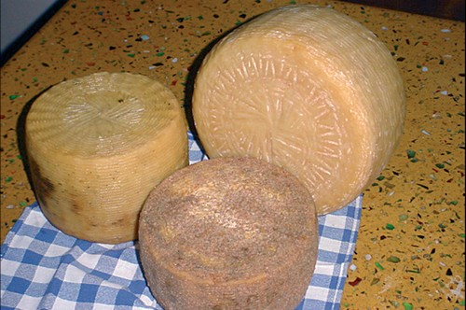
La pecora bagnolese o malvizza è una particolare tipo di ovino che viene allevato in provincia di Avellino e precisamente nel territorio del comune di Bagnoli Irpino. Dal latte della pecora bagnolese, nutrita esclusivamente con pascoli naturali in piccoli allevamenti lontani dai grandi insediamenti urbani si ricava il “casu’r pecora” il cosiddetto “pecorino di bagnolese”, un formaggio a pasta grassa e dura, di colore paglierino e di gusto piccante con una crosta dura e compatta, gialla tendente al marrone. Il procedimento per la produzione del pecorino è legato a tecniche tradizionali: il latte di pecora bagnolese viene riscaldato a circa 37-40 gradi e coagulato con caglio di agnello prodotto artigianalmente. Dopo circa 30 minuti dall’aggiunta del caglio si rompe la cagliata in pezzi della dimensione di una nocciola e si toglie il siero per la produzione della ricotta; ricotta; contemporaneamente la cagliata viene passata nei cesti di vimini, le “fuscelle”, salata e lasciata stagionare. Il pecorino, a seconda della durata della stagionatura può essere mangiato dopo qualche giorno, preparandolo a fettine o arrostito, dopo 2-3 mesi come pietanza da tavolo, con frutta o miele o dopo 5-6 mesi, quando sarà molto piccante, utilizzandolo come formaggio da grattugia.
Bagnolese sheep or malvizza is a particular kind of sheep that is raised in the province of Avellino and in particular in the territory surrounding the town of Bagnoli Irpino. The bagnolese sheep is raised exclusively on natural pastures in small groups away from urban settlements and “casu’r pecora”, the so called “pecorino bagnolese” is derived from its milk. This is a cheese with a fat and hard paste, it is yellow and the taste is chili. It has a hard and compact yellow almost brown crust. The production procedure of the pecorino is linked to traditional techniques: the bagnolese sheep milk is warmed to 37-40C and coagulated with artisan lamb curd. After about 30 minutes the curd breaks up in pieces the size of a hazelnut, the whey is removed to produce ricotta; at the same time the curd is transferred into wicker baskets called “fuscelle”, salted and left to age. The pecorino, according to how long it has aged can be eaten: after a few days, cutting it in thin slices or roasting it; after 2-3 months as a dish with fruit or honey; after 5-6 months, when it will be chili, grating it.

